Муниципальное бюджетное дошкольное образовательное
учреждение
детский сад общеразвивающего вида №2 «Колокольчик»

МАСТЕР-КЛАСС
родительское собрание
«Безопасные дороги»

Воспитатель
старшей группы №5 «Космос»
Анисимова Л.И.

г. Старый Оскол
Методическая разработка мастер-класса среди педагогических работников образовательных учреждений по профилактике дорожно-транспортного травматизма.

Цели мастер – класса: освоение и последующее активное применение технологии в практической деятельности педагога-воспитателя.

Участники: воспитатели методического объединения детского сада.
Время проведения: 25 октября (по желанию можно будет продолжить обсуждение интересующих вопросов в индивидуальном порядке).

Форма проведения: педагогическая мастерская.

Я предлагаю определить следующие цели нашей совместной деятельности.

Цели занятия:

1. Повышать компетентность родителей по проблемам соблюдения
правил ДД на улицах города.

2. Поддерживать сотрудничество семей с сотрудниками ГИБДД.

3. Формировать интерес родителей к жизни детского сада;
активизировать желание принимать активное участие
в воспитании и обучении детей.

Проведение занятия.

Перед обществом встает вопрос «Как сделать так, чтобы улицы и дороги стали безопасными для наших детей? Только нашими усилиями, используя знания, терпение, можно научить детей навыкам безопасного общения со сложным миром дорог.
В нашей группе мы провели анкетирование родителей. По результатам анкетирования мы видим, что у родителей не достаточно знаний по ПДД. Большинство родителей сами зачастую не соблюдают ПДД, а в некоторых случаях даже нарушают их. Более того, родители не объясняют детям, как нужно вести себя на улице! Необходимо проводить системную работу с родителями, углубляя их знания безопасного поведения на улице.
Я как педагог, считаю эту тему актуальной и важной, поэтому работаю над этой темой на протяжении нескольких лет.
И предлагаю вам посмотреть, как я провожу родительские собрания в группе.
В непосредственно образовательной деятельности, в свободной форме, играх мы знакомим детей с правилами поведения на дороге и в транспорте. Наши дети знают много правил. А я предлагаю Вам Уважаемые коллеги, проверить насколько хорошо мы взрослые, знаем ПДД.
Для этого Вы будите у меня сегодня «родителями». А я – воспитателем.
Тема нашего родительского собрания «Безопасные дороги».
Уважаемые родители.
Наша встреча посвящена очень важной проблеме – воспитанию у детей навыков безопасного поведения на улицах города.
Наш детский сад находится недалеко от дороги с интенсивным транспортным средством. Чтобы не попасть в беду необходимо знать ПДД. У вас может возникнуть вопрос: не будет ли работа по изучению правил дорожного движения в детском саду излишней, ведь ребенок, переходя дорогу, находясь в транспорте, всегда находиться под присмотром взрослого?
Необходимо помнить о том, что формирование сознательного поведения – это длительный процесс. Сейчас ребенок ходит за руку со взрослым, а очень скоро он станет самостоятельным участником дорожного движения – пешеходом или пассажиром. Таким образом, работа по обучению детей правилам дорожного движения – это работа длительная. Чтобы она принесла нам хорошие результаты, необходимо не только проводить занятия и беседы с детьми ,но и применять на практике эти знания, Работа должна вестись систематически. Это наша совместная работа - Уважаемые родители.

Сегодня у нас в гостях инспектор ГИБДД Данилова Т.Н.
Она познакомит Вас с обстановкой в Белгородской области.

Слово предоставляется заведующему детским садом Ирине Григорьевне. Она расскажет Вам какая работа проводиться в нашем детском саду.

А сейчас мы с Вами ответим на вопросы «Викторины».

Я буду Вам задавать вопросы, а Вы будите на них отвечать.
За правильный ответ вы получаете «ладошку» . И так приготовились!

1. Где и как нужно переходить улицу?
(Переходить улицу пешеходы могут только по пешеходному переходу. Идти надо по правой стороне, чтобы не мешать идущим навстречу пешеходам.)
2. Что такое проезжая часть?
(Это часть дороги, предназначенная для движения транспорта. Она бывает односторонним и двухсторонним.)
3. Должен ли ребенок быть внимательным, играя во дворе? Если «да», то почему?
(нужно быть очень внимательным, потому что во двор часто заезжают машины. Они могут ехать на большой скорости и сбить ребенка).
4.Где должен находиться пассажир, ожидающий транспортное средство?
(на автобусной остановке. Посадочной площадке. Если она отсутствует, на тротуаре или обочине).
5. Для чего нужны дорожные знаки?
(Они помогают движению транспорта и пешеходов).
6. Что такое тротуар?
(часть дороги, предназначенная для движения пешеходов).
7. Сколько сигналов у пешеходного перехода?
(два сигнала, красный- силуэт на светофоре стоит, и зеленый- человек на светофоре движется).
8. Как перейти улицу, если нет светофора и зебры?
(нужно внимательно посмотреть в обе стороны, чтобы убедиться, что поблизости нет машин, и только потом переходить улицу).
9. Где можно ездить на велосипеде?
(на детских площадках, во дворах, в специально отведенных местах).
10. Как обходить стоящий на остановке автобус?
(нужно дойти до пешеходного перехода и там перейти. Если перехода нет, подождать, пока автобус отъедет, или перейти в другом месте, где дорога просматривается хорошо).

11. Что такое регулируемый перекресток?
(где есть светофор или регулировщик).
12. Где на проезжей части можно переждать поток машин?
(нельзя нигде, нет островка ситуаций).

По результатам Викторины мы видим, что у Вас родителей богаты знания о ПДД. Замечательно! Что мы с вами много знаем, но и соблюдайте ПДД. Учите этому своих детей. Будьте для них примером!
А победитель получает медаль
«Знаток правил дорожного движения».

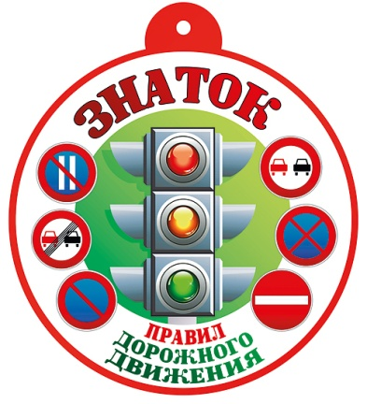

А сейчас давайте с Вами немного отдохнем и поиграем в игру «Шоферы»

Едем , едем на машине,
Нажимаем на педаль.
Газ включаем, выключаем,
Смотрим пристально мы вдаль.
«Дворники» счищают капли,
Вправо, влево. Чистота!
Волосы ерошит ветер.
Мы – шоферы хоть куда!

Своим опытом обучения ПДД поделится семья Перемышлевых.

Дорога полна обманчивых ситуаций «Ловушек» когда на первый взгляд кажется безопасно, а через секунду окажется опасно! Да поздно!

А разобраться нам в них поможет сотрудник ГИБДД Данилова Т. Н.

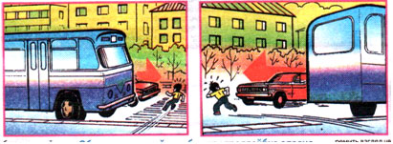

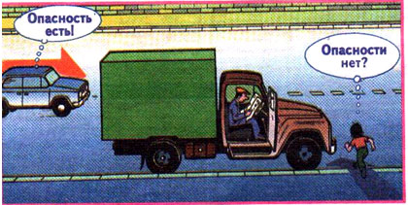

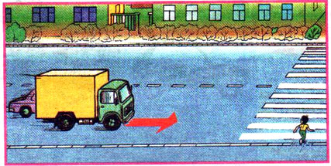

Рефлексия
А теперь Уважаемые родители мне бы хотелось узнать насколько полезной для Вас была наша сегодняшняя встреча, а также хотелось бы услышать Ваши пожелания нам по обучению детей правилам дорожного движения.

Я предлагаю Вам заполнить анкету.

Анкета для родителей по ПДД.

1. С какого возраста нужно обучать детей ПДД?

2. Что необходимо сделать, чтобы оградить детей от опасности, подстерегающей их на дороге?

3. Всегда ли вы правильно переходите проезжую часть дороги?

4. Ведя ребенка в детский сад, Вы отпускаете его самостоятельно переходить дорогу?

5. Как со своим ребенком обходите транспорт на остановке?

6. Сокращаете ли Вы дорогу, если спешите с ребенком в детский сад?

7. Разрешаете ли Вы играть детям на проезжей части дороги?

8. Какие ситуации считаете опасными?

9. Ваши пожелания
Игра «Будь честен»
- Пусть закроет глаза ладонями тот, кто хоть один раз нарушил правила
дорожного движения.
- Пусть помашет правой рукой тот , кто умеет водить машину,
- Пусть помашет правой рукой тот, кто всегда соблюдает правила для
водителей.
- Пусть поднимет руку тот, кто согласен, что учить детей правилам
дорожного движения необходимо.

Благодарю за сотрудничество! Творческих всем успехов!

